**Django在线教育平台开发**

**2018.10.28**

**2-2 virtualenv 安装和配置**

**一、**

1. **pip3 install virtualenv 安装完后，新建 virtualenv guo**
2. **目录创建完成，在路径C:\Users\guo\guo**
3. **如何用命令进入虚拟环境 cmd（命令窗） cd guo ， dir ， cd Scripts , dir , activate.bat(开始) ， pip3 list（查看已安装软件），deactivate.bat(退出虚拟环境)**
4. **注意要将C:\Users\guo\guo\Scripts添加到环境变量中**

**二、**

**1.另一款开发库(不需要我们手动进入)，pip3 install virtualenvwrapper-win 安装好后，新建虚拟环境，命令 mkvirtualenv jun 安装路径在C:\Users\guo\Envs\jun deactivate(退出) workon（查看当前有多少虚拟环境） workon jun 进入某一个虚拟环境 deactivate退出虚拟环境**

**三、在虚拟环境上安装所需的包**

**1、workon jun进入虚拟环境，pip3 list , pip3 install requests ,pip3 uninstall requests**

**2018.10.29**

**2-3 pycharm和navicat的简单使用**

**需先在虚拟环境jun中安装django==1.9.8**

**一：pycharm使用**

1. **新建django项目：File,newproject,Django,选择exist interpreter,然后 addlocal,选择C:\Users\guo\Envs\jun\Scripts\python.exe,**

**然后创建即可**

1. **file-setting,输入interpreter,查看虚拟环境是否安装成功**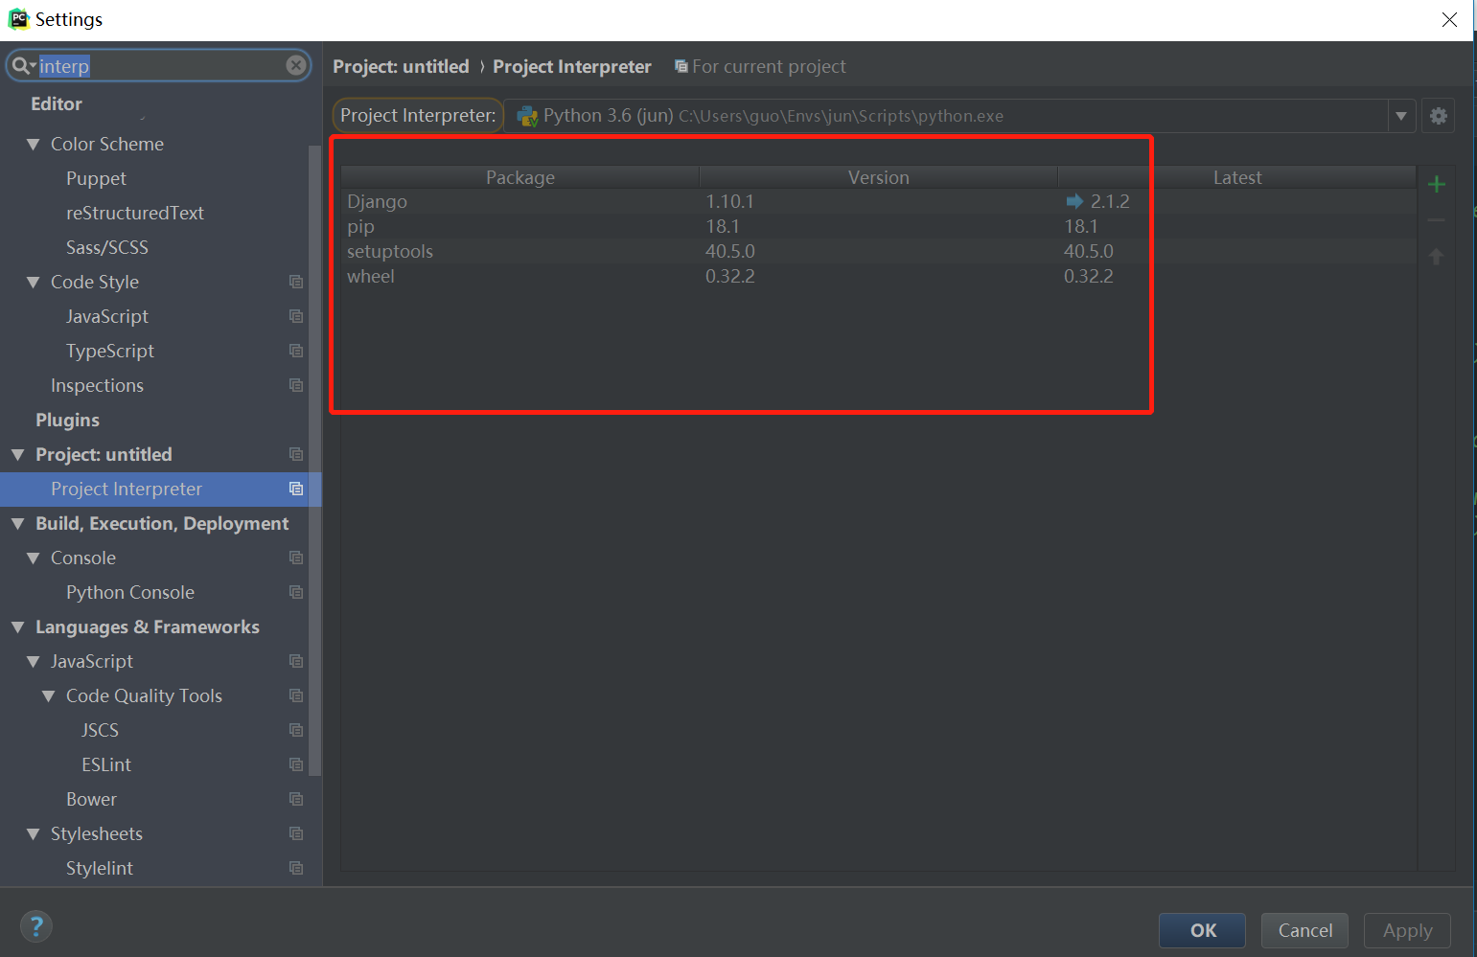
2. **pycharm设置快捷键：file-setting,keymap,选择eclipse，点击OK，即可使用与eclipse一样的快捷键**
3. **启动Django的一些配置：run,editconfig,设置ip为0.0.0.0，即可在另一台服务器上，用实际ip访问**

**二．Navicat使用**

**本机mysql 地址:** **C:\Users\guo\Downloads\MySQL\mysql-5.7.21-winx64\bin**

**1.新建mysql链接,命名为Django，然后新建数据库django**

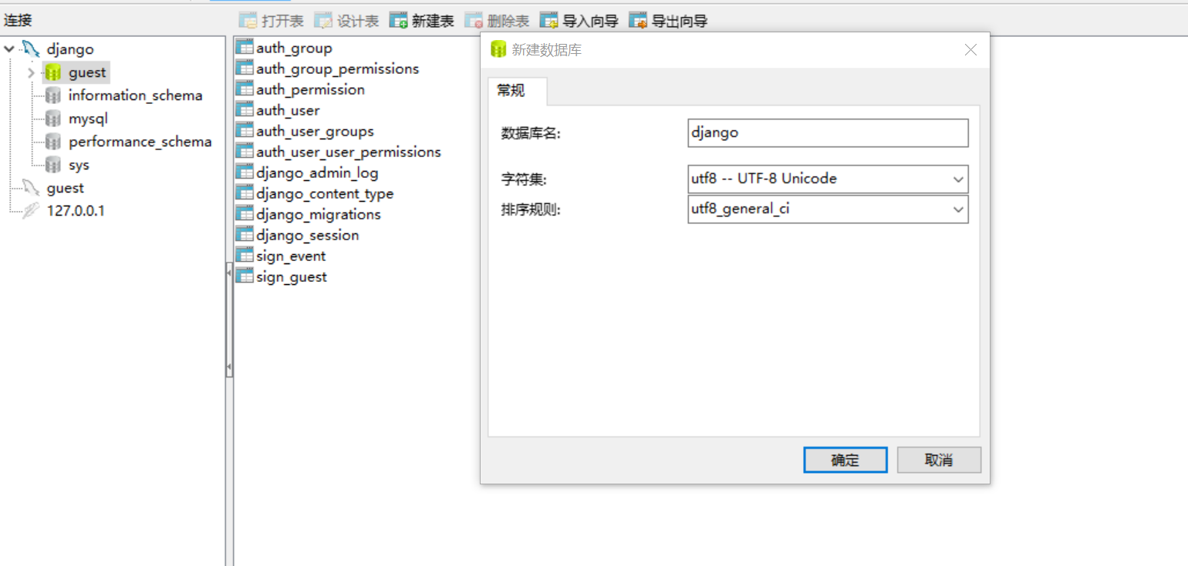

**2.新建表；也可以设计表，添加栏位（相当于增加字段）**

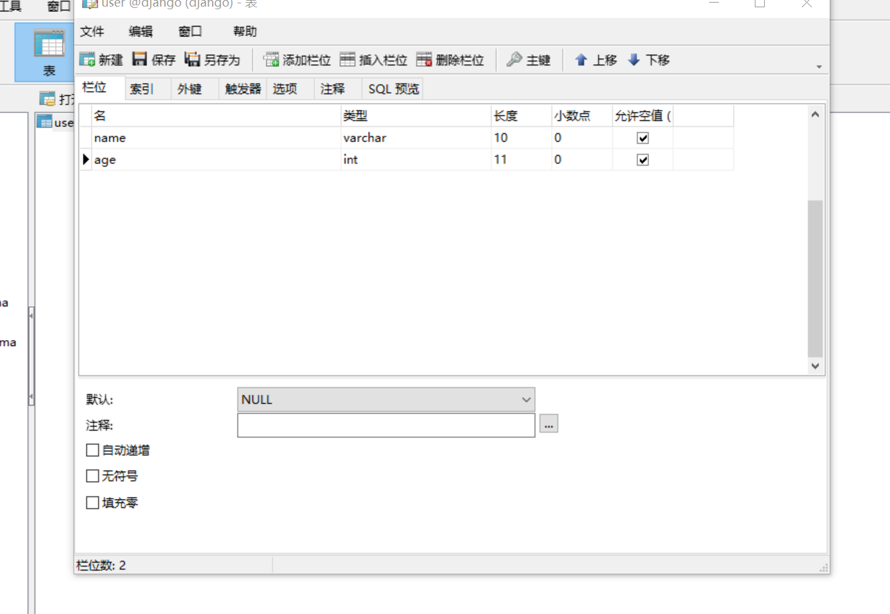

**3.用sql语句查询**

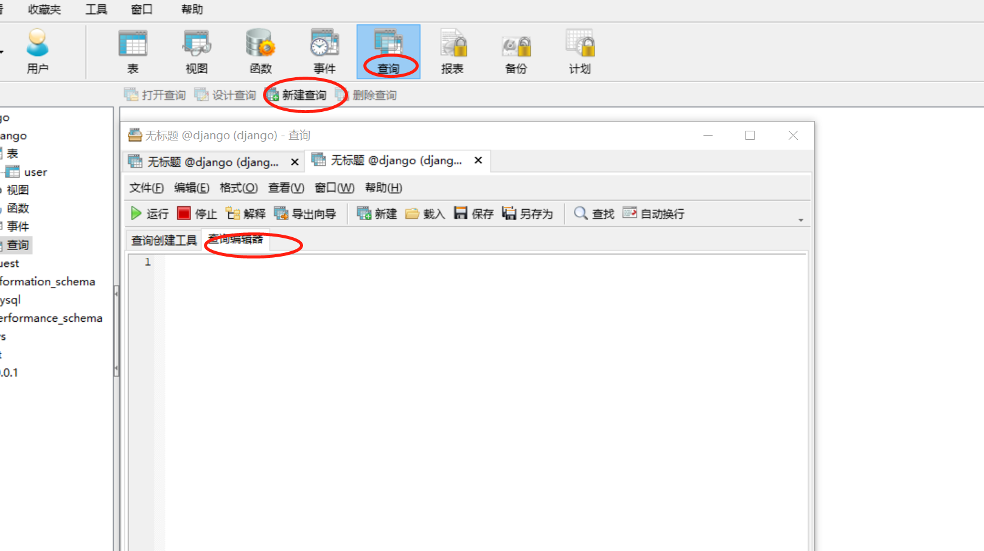

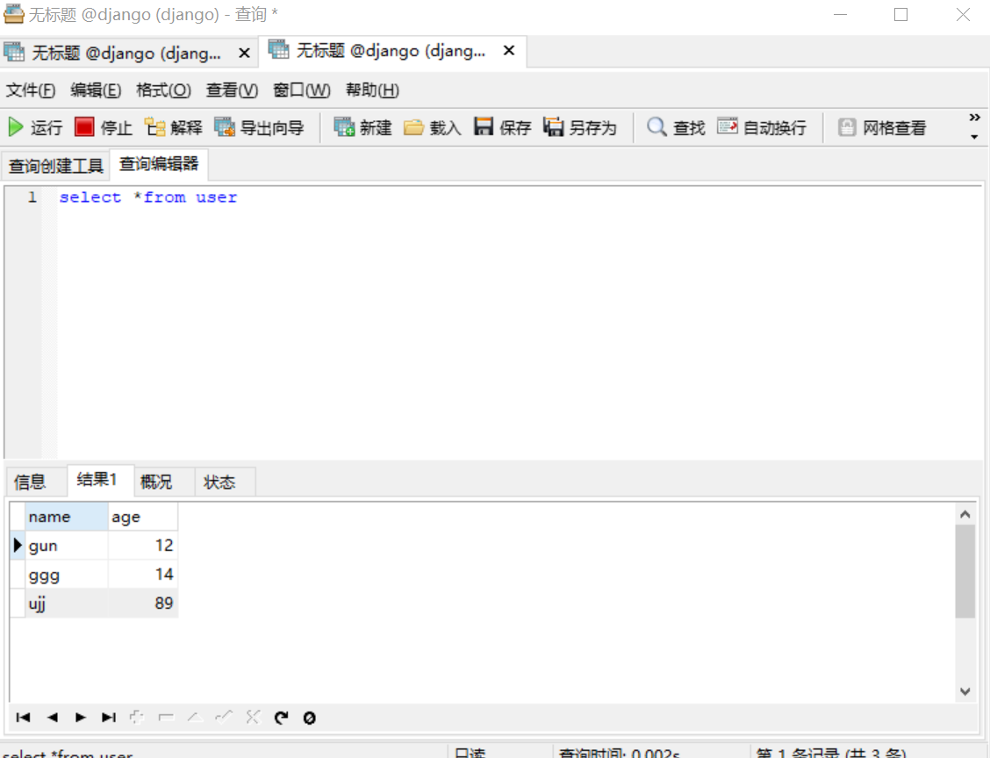

1. **表的复制（复制粘贴即可），还有传输功能，数据导入**

**2018.11.11**

**3-1 django目录介绍**

1. **Tools-run manage.py task-运行django命令-startapp message**

**新建static文件存放静态文件，新建log文件用于存放日志，新建media用户存放用户上传文件，新建apps用于存放各个应用，将message拖入apps中，这样会有一个问题，在manage.py中引入message.views时需要from apps.message import views,这样会比较麻烦。需要将apps文件夹，mark为sourceroot,后，只需from message import views，但依然会报错，还需要在setting.py中将apps文件夹设置为根搜索路径即可。**

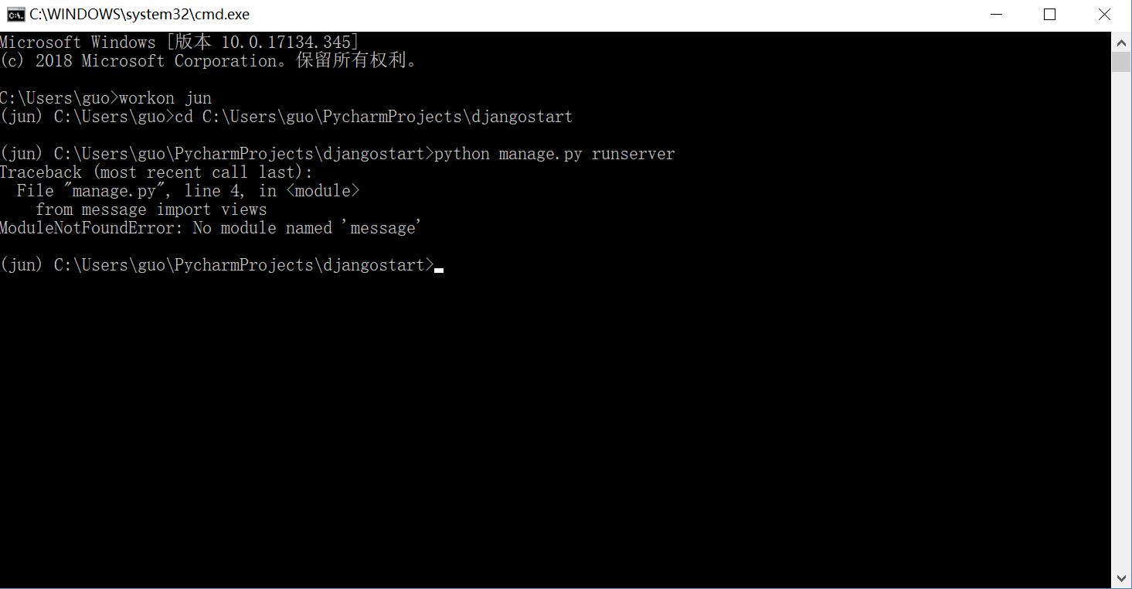

**添加apps搜索路径**

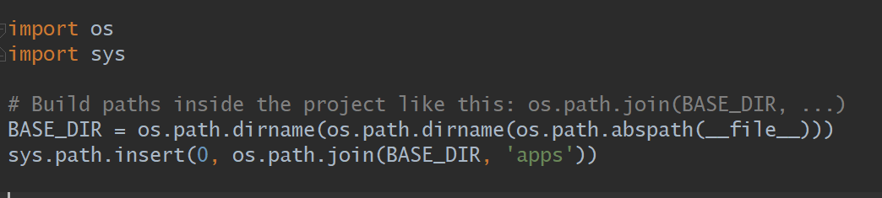

**message应用中的apps.py文件中name要改为message**

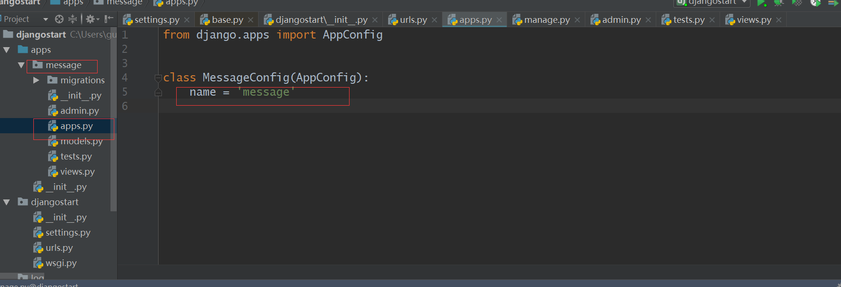

**3-2 配置表单页面**

1. **配置数据库连接到mysql,** **配置好后，Tools-run manage.py task会有报错，没有mysqldb,然后在虚拟环境中装驱动，驱动地址：**[**https://www.lfd.uci.edu/~gohlke/pythonlibs/#mysql-python**](https://www.lfd.uci.edu/~gohlke/pythonlibs/#mysql-python)

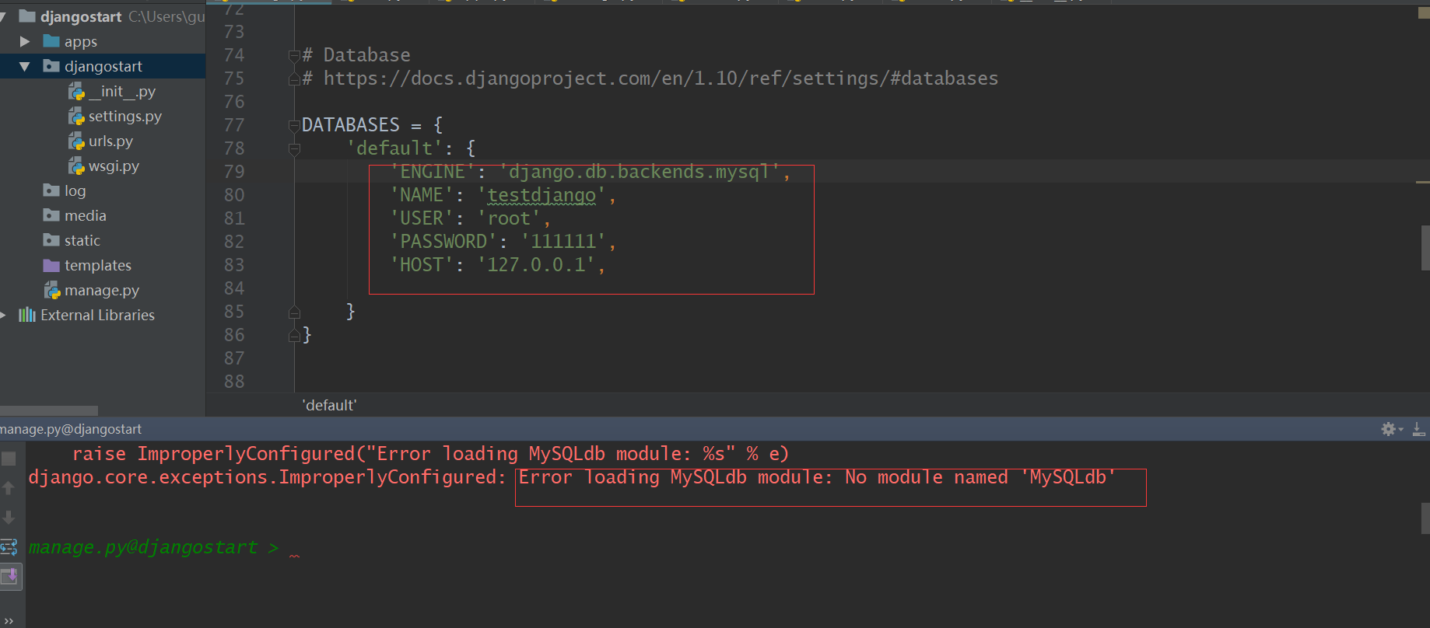

**驱动本机地址：C:\Users\guo\Downloads，**

**MySQL_python-1.2.5-cp36-none-win_amd64**

**安装方法：**

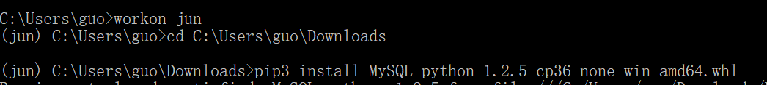

**注意：上述安装mysqldb适用于python2.7，而且安装后可能会各种报错**

**2．第二种连接mysql数据库的方法（推荐）**

**Cmd—workon jun-pip3 install PyMySQL-pip3 list**

**注意：要在 Djangotest目录中，_init_.py中，添加代码：**

**import pymysql**

**pymysql.install_as_MySQLdb()**

**针对py3.6（py2.7）也可以安装Mysqlclient,安装地址：**

[**https://www.lfd.uci.edu/~gohlke/pythonlibs/#mysql-python**](https://www.lfd.uci.edu/~gohlke/pythonlibs/#mysql-python)

**2快捷键查看，ctrl+鼠标左键点击render，即可查看render函数方法，然后按alt左键头返回, ctrl+鼠标左键点击models,在点击filed，可以查看models支持多少数据库字段**

**3配置templates的路径、static文件的路径**

**3.3 django orm 介绍**

**1.默认主键为ID，也可以自己设置主键**

**from django.db import models**

**class UserMessage(models.Model):**

**object_id=models.Chairfield(primary_key=True, max_length=50,verbose_name= “主键”,default=””)**

* 1. **python3.6+Django1.10开发注意事项**

1. **python3与python2.7共存：假设已经有了python2.7，现在要安装python3.6的虚拟环境，cmd-mkvirtualenv -p+py3.6的路径（.exe文件）+mxonline**
2. **model中重载str方法：**

**python3.6为def__str__(self):**

**return self.name**

**python 2.7为 def __unicode__(self):**

**return self.name**

* 1. **Django 实战app设计**

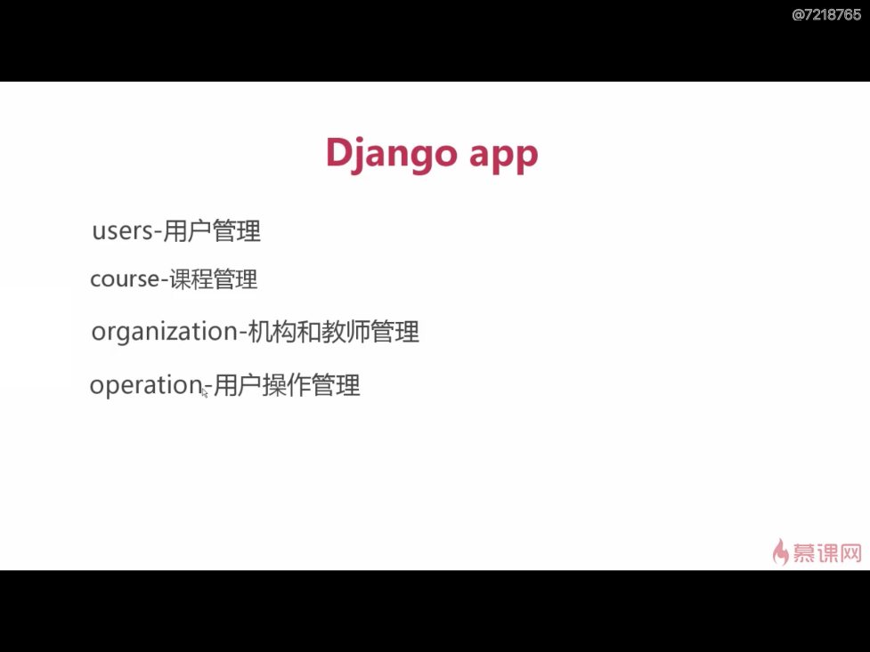

* 1. **新建项目**

**1.新建虚拟环境**

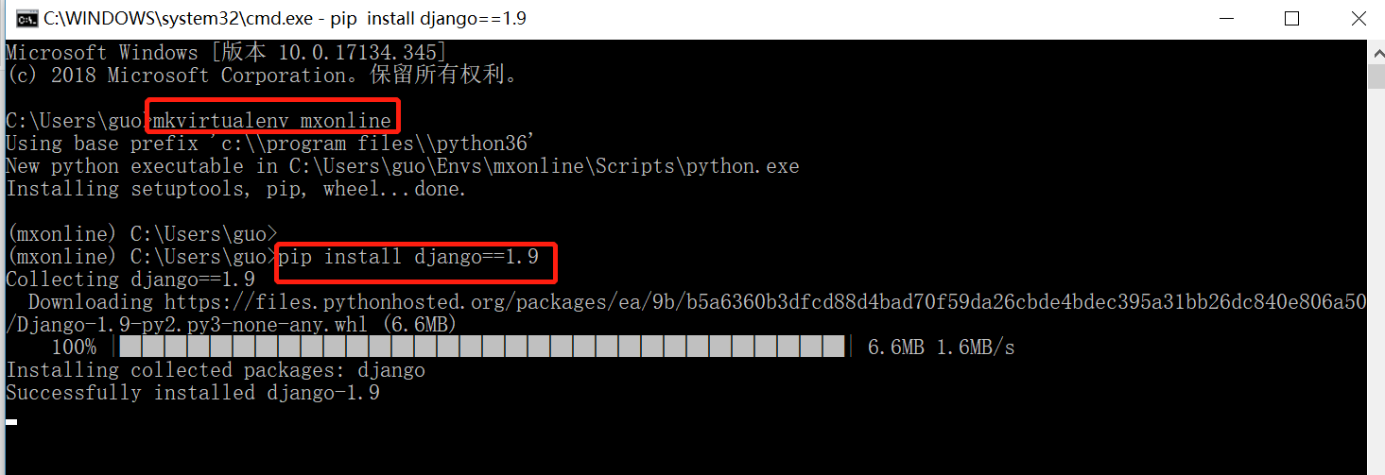

**2.安装PyMySQL**

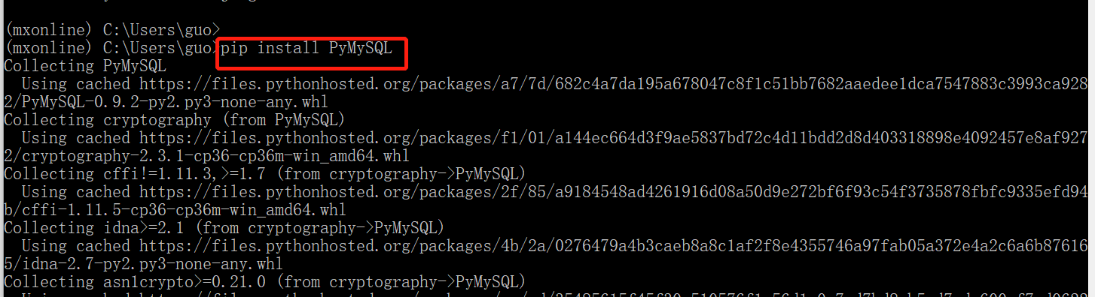

**注意：要在 Mxonline目录中，_init_.py中，添加代码：**

**import pymysql**

**pymysql.install_as_MySQLdb()**

1. **setting中配置数据库**
2. 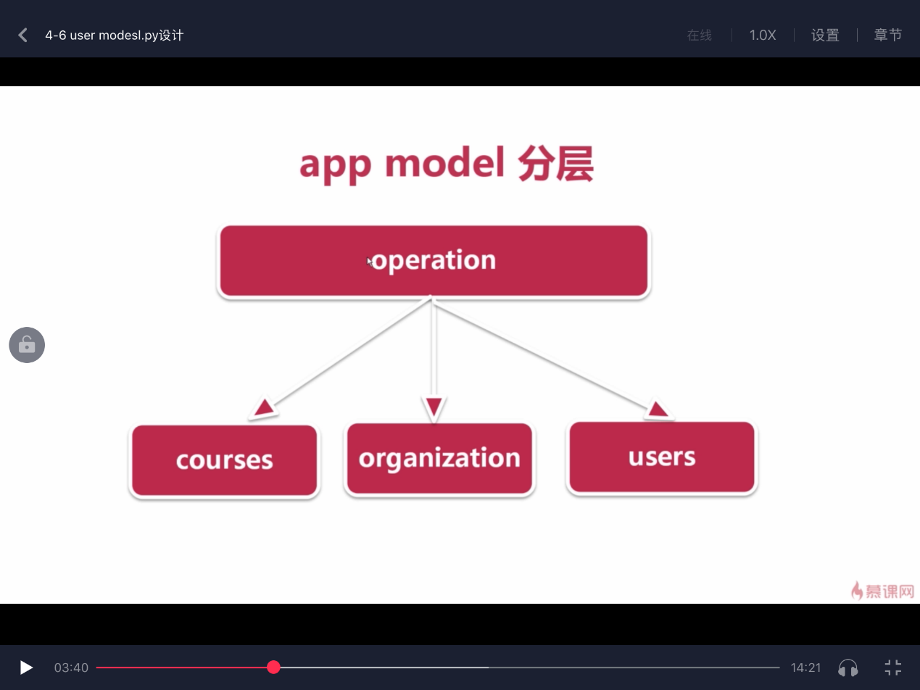

**datetime.now()表示：Email model编译的时间，来记录**

**datetime.now表示:Email class实例化的时间来生成**

* 1. **course models.py 设计**

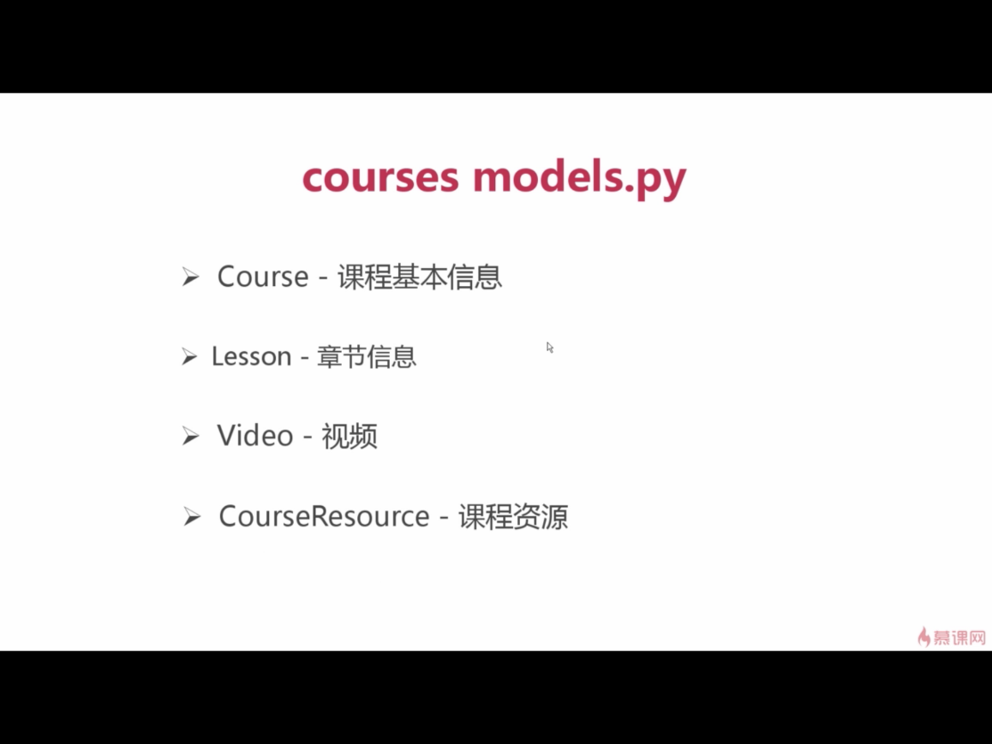

**4.10数据表生成以及apps目录建立**

**新建apps python package,然后将应用拖入，所有打钩去掉 ，在setting中添加该代码**

import sys

sys.path.insert(0, os.path.join(BASE_DIR, 'apps'))

* 1. **django admin 介绍**

**from .models import UserProfile**

**.表示在当前目录models中导入数据库**

* 1. **Xadmin的安装**

**Python 3.6推荐源码安装，**[**https://www.cnblogs.com/qingchengzi/articles/8018210.htm**](https://www.cnblogs.com/qingchengzi/articles/8018210.htm) **按照该文档安装即可**

list_display =

**使用元祖时，list_display = (guo,)一定要有逗号（只有一个元素时），因此推荐用数组[]**

**6-6 sessionid和cookie自动登录机制**

**Cookie是浏览器本地存储的一种方式，dict方式存储，是一段文本，浏览器会自动解析，http协议是一种无状态的协议，服务器接受浏览器的请求，直接返回给浏览器，服务器我们并不知道是哪个在请求，（比如浏览新闻，服务器直接返回就可以了，不需要知道是谁请求）**

**浏览器A向服务器B发送请求时,服务器B给浏览器生成一个ID叫E,返回给浏览器，浏览器将E放在本地cookie中，浏览器下次请求时带上E,服务器B就知道是哪个浏览器请求了**

**Cookie不安全，把用户的信息都存在本地**

**Session id是指，上面服务器给浏览器生成的ID，sessionid,存放在数据库（服务端），django给每个用户生成的sessionid放在django_session表中，用户登录后**

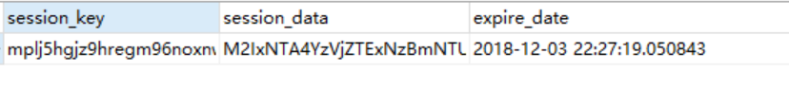

**其中session_key即为发送到浏览器的sessionid,session_data是一段加密文字，将用户的姓名、密码等信息生成字符串加密，而且sessionID有过期时间**